**CHUYÊN ĐÈ 2:**

**TÍNH GIÁ TRỊ BIỂU THỨC - TÍNH NHANH**

**A - LÝ THUYẾT**

1. **- Tính giá trị biểu thức**

***Ghi nhở:***

*Các so được nối với nhau bởi dấu các phép tính (cộng, trừ, nhân, chìa) lủm  
thành một biếu thức.*

*Thứ tự thực hiện phép tính trong 1 biêu thức:*

1. *Đối với biêu thức không có dấu ngoặc.*

* *Neu chỉ có các phép cộng, trừ hoặc chỉ có các phẻp nhãn, chia ta thực hiện  
  các phép tỉnh theo thứ tự từ trải qua phủi.*
* *Neu trong biêu thức có các phép tính cộng, trừ, nhãn, chia, ta thực hiện phép  
  nhân chia trước rồi thực hiện phép cộng trừ sau.*

1. *Đối với biểu thức có dấu ngoặc: ta thực hiện các phép tính trong ngoặc  
   trước: ngoặc tròn (), ngoặc vuông [], ngoặc nhọn {} ta thực hiện theo thứ tự  
   sau: 0 rồi đến // cuối cùng lủ {}.*

Ví dụ : Tính giá trị biểu thức:

1. 234 + 563 = 797
2. 234 - 123 + 100 = 111 + 100 = 211
3. 2x8:4=16:4 = 4
4. 2 + 3x4-5 = 2+12-5 = 14-5=9
5. 2x(3 + 5)-7 = 2x8-7= 16-7 = 9
6. **- Tính nhanh**

**Dạng 1. Vận dụng tính chất của phép cộng**

*Ví dụ :* Tính giá trị biểu thức sau:

A=l+2+3+4+5+6+7+8+9

Giải:

Tacó:A=l+2 + 3+ 4 + 5 + 6 + 7 + 8 + 9

= (1 + 9) + (2 + 8) + (3 + 7) + (4 + 6) + 5

= 10+10 + 10 + 10 +5 = 45

**Dạng 2. Vận dụng tính chất của dãy số cách đều**

Ví dụ : Tính nhanh tổng sau:

s= 1 +2 + 3 +4 + 5 + ... + 100+ 101

Giải: Cách 1.

s = 1 + 2 + 3 + 4 + 5 + ... + 100 + 101  
s= 101 + 100+ 99+ 98 + 97+...+ 2+ 1  
Cộng vế với vế ta có:

1. X s = (1 + 101) + (2 + 100) + (3 + 99) + (4 + 98) + ... + (100 + 2) + (101 + 1)  
   2 X s = 102 + 102 + 102 + 102 + ... + 102 + 102 (có 101 số 102)

2xS = 102 X 101 = 10 302.

s = 10 302 : 2 = 5151.

Cách 2. Viết thêm số 0 vào tống đà cho.

s = o+ 1 + 2 + 3 + 4 + 5+...+ 100 + 101

= (0 4- 101) + (1 + 100) +(2+ 99) + ... + (50 + 51)

= 101 + 101 + 101 + ... + 101

Tổng trên có 102 số hạng nên số cặp ghép được là: 102 : 2 = 51 (cặp)

Vậy s = 101 x51 =5151.

Cách 3. Viết thêm số 102 vào tổng đã cho.  
s = 1 + 2 + 3 + 4 + 5 + ... + 100+101  
s+ 102 = 1 +2+ 3 +4 +5 + ... + 100+ 101 + 102

s+ 102 = (1 + 102) +(2+ 101) +(3 + 100) + ... +(51 +52)  
S+ 102= 103 + 103 + 103 +...+ 103

S+ 102 = 103 x 51 =5253  
s = 5253 - 102 = 5151.

Cách 4. Tách số hạng đầu tiên đúng một mình  
s= 1 + 2 + 3 +4 + 5 + ... + 100 + 101  
s= 1 + (2+ 101) +(3 + 100) +(4+ 99) + ... +(51 +52)  
s = l+ 103 + 103 + 103 +...+ 103

s = 1 + 103 x 50 = 1 +5150 = 5151.

Cách 5. Tách số hạng cuối cùng đứng một mình  
s = 1 + 2 + 3 + 4 + 5 + ... + 100 + 101

s = (l + 100) +(2+ 99) +(3 + 98)+ ... + (50 + 51)+ 101  
s = 101 + 101 + 101 + ... + 101 + 101  
s= 101 X 50 + 101 = 101 X 51 = 5151.

Cách 6. Tách riêng số hạng ở chính giữa đứng một mình  
s = 1 + 2 + 3 + 4 + 5 + ... + 100+ 101

s = (l + 101) +(2 + 100) +(3 + 99) + ... +(50+ 52)+ 51

s = 102 + 102 + 102 + ... + 102 + 51

- 102 x 50 + 51 -5100 + 51 -5151.

***Dạng 3.* Vận dụng tính chất của phép nhân**

*Ví dụ :* Tính nhanh:

B = 8 X 125 X 4 X 25

*Giải:* B = 8x125x4x25

B = (8 x 125) X (4x25)= 1000x 100= 100000.

***Dạng 4.* Vận dụng quy tắc nhân một số với một tổng**

*Ví dụ :* Tính bằng cách nhanh nhất:

254 X 99 + 254

*Giải:* 254 X 99 + 254

= 254 X 99 + 254 X 1

= 254 X (99 + 1) = 254 X 100 = 25400

***Dạng 5.* Vận dụng quy tắc nhân một số vói một hiệu**

*Ví dụ :* Cho A = 93 X 427 và B = 437 X 93

Tính hiệu B - A mà không tính riêng tích A và tích B.

*Giải:* B - A = 437 X 93 - 93 X 427 = 93 X (437 - 427) = 93 X 10 = 930.

***Dạng 6. Một vế bằng 0***

***Ví dụ 1: A =*** ( 18 - 9 X 2) X ( 2 + 4 + 6 + 8 + 10 )

*Giải:* A — ( 18-9x2)x(2 + 4 + 6 + 8 + 10)

= (18-18)x(2 + 4 + 6 + 8 + 10) = 0x(2 + 4 + 6 + 8 + 10)

*Ví dụ 2 :* Tính giá trị biếu thức:

A = 181 +3 -4- 5 + 6 + 7 -8 -9 + 10+ 11 - 12- 13 + 14+ 15- 16- 17 + 18+ 19.

Ta nhóm lại như sau:

A=181+(3 - 4 - 5 + 6)+(7 - 8 - 9 + 10) + (11-12-13 + 14) + (15 - 16 - 17 + 18) + 19  
=181+(3 + 6- 4 - 5)+ (7 + 10 - 8 - 9)+(l 1 + 14 - 12 - 13)+( 15 + 18 - 16 - 17) + 19  
-181+0 + 0 + 0 + 0+19 = 200

**B- BÀI TẬP**

Bài 1: Tính giá trị các biếu thức sau:

|  |  |  |  |
| --- | --- | --- | --- |
| 1. 28 + 49+ 15 = ... | 91. | 26 + 36 + ... | = 81 |
| 2. 5x9-16=... | 92. | 54 + 17 + ... | = 90 |
| 3. 28:4 + 79 = ... | 93. | 26 + ... +47 | = 84 |

|  |  |
| --- | --- |
| 4. 2x2x9 = ... | 94. 78x7-424 = ... |
| 5. 400 + 60 + 5 = ... | 95. 56 + 7 + 234 = ... |
| 6. 123 + 555 = ... | 96. 55 x 5- 125 = ... |
| 7. 25 : 5x6 = ... | 97. 88:4+ 122 = ... |
| 8. 918-304=... | 98. 86x2 = ... |
| 9. 91-27 + 18 = ... | 99. 28 x5 = ... |
| 10.198 + 201 = ... | 100. 52x3 = ... |
| 11.503 +472-314 = ... | 101. 8642:2-421 = ... |
| 12.320 + 59 = ... | 102. 125 x8-8 = ... |
| 13.2 X 2 X 7 = ... | 103. 7236:6 = ... |
| 14.225 + 156 = ... | 104. 9078- 1944:6 = ... |
| 15.4x8 + 584= ... | 105. Biết A : 8 = 1036. |
| 16.36:4:3 = ... | Tính: (A + 832) : 8 = |
| 17.205 +45 = ... | 106. 125 x4=... |
| 18.643-427= ... | 107. 215x4 = ... |
| 19.300 X 1 = ... | 108. 154x5 = ... |
| 20.8 x9 + 345 = ... | 109. 48:8x7 = ... |
| 21.100-38 = ... | 110. 9x4x2 = ... |
| 22.100-57 = ... | 111. 9x4 + 68 = ... |
| 23.100-46 = ... | 112. 9x6-18 = ... |
| 24.72 : 9 = ... | 113. 9x8-37 = ... |
| 25.81 : 9= ... | 114. 9x2 = ... |
| 26.18 : 9= ... | 115. 91 -48 = 26 + ... |
| 27.45 : 9 = ... | 116. 100-65 = ....-28 |
| 28.81 : 9x2 = ... | 117 -37 = 53 - 28 |
| 29.3 x6 : 9 = ... | 118. 100 + 66-45 + 34 = |
| 30.8642:2-421 = ... | 119. 27:9 = ... |
| 31.1352 x 3 = ... | 120. 18 : 9 = ... |
| 32.995 : 8 = ... | 121. 9:9 = ... |
| 33.900:3 = ... | 122. 3x4 + 5 = ... |
| 34.600:2 = ... | 123. 3x9-8 = ... |
| 35.205 + 412 + 131 = ... | 124. 3x6-9=... |
| 36.22x4= ... | 125. 4x7 + 14 = ... |
| 37.34x2= ... | 126. 45:9 = ... |

1. 134x3 = ...

38.11 x5= ...

39. 18x3 + 56 = ...

40.20x4 : 8 = ...

41.128x3 = ...

42.107 x5 = ...

43.136x3 + 92 = ...

44.468 : 6 = ...

45.418:2=...

46.268 x3= ...

47.54 : 6-9 = ...

48.56 : 7 + 145= ...

49.A : 4 : 3 = 468,  
vậy A : 6 = ...

50.72 : 9x 8 = ...

51.128 x4-328=...

52.24 X 5 X 2 = ...

53.407 X 2 + 86 = ...

54.95 : 5 = ...

55.688 : 8-79 = ...

56.308 x3 = ...

57.129x4 = ...

58.75 : (51 -46)= ...

59.7469+ 1475 = ...

60.2016 + 3710= ...

61.2135 - 1867 + 2468 = .

62.4598 + 3674= ...

63.5386-2386-2000= .

64.9483-5483-3000= .

65.1043 x3 = ...

66.805 : 7 = ...

67.5 X... =25

68.5x... = 50

1. X ... = 18
2. X... =21
3. 92:4 = ...
4. 708:3:2 = ...
5. 875 :7-5 = ...
6. 29x3x2=...
7. 28 x6: 8 = ...
8. 358 + 164 + 89 = ...
9. 453 + 68-47 = ...
10. 89-49 + 8=...
11. 55 +42- 17 = ...
12. 46-9=... + 20
13. 5 x(234- 158) = ...
14. 72 + 56 + 48 = ...
15. 34x4+ 156=...
16. 312-756:6=...
17. 135 + 107x4=...
18. 193 +98x6=...
19. 15 :5x9 = ...
20. 12:3x5 = ...
21. 12:3x9 = ...
22. 247x4-396 = ...
23. 912:3 -78 = ...
24. 37 x5-37 x3 + 37x8 =
25. 36 X (304-295)-471 :3
26. 4x3-12=...
27. 4x9 + 36 = ...
28. 4x3+4=...
29. 4x7-2= ...
30. 4x7 = ...
31. 3x5 = ...
32. 5x8-7 = ...
33. 2104-2496:4=...
34. 1276x4-3826=...
35. 1248:4+ 1698 = ...

|  |  |
| --- | --- |
| 71.5x9-26= ... | 161. 1782x4 = ... |
| 72.4x4 + 28 = ... | 162. 1536x2+ 1514 = ... |
| 73.5 x5 + 47 = ... | 163. (18 X 7 - 14) X (12 : 4 - 3) = |
| 74.8x7+ 15 = ... | 164. 1986x4- 1958 = ... |
| 75.5x7-...=4x3 | 165. 495 x7:55 = ... |
| 76.4957 + 3896= ... | 166. 1359x6:9=... |
| 77.218 x3 + 139= ... | 167. 8624:4:7 = ... |
| 78.9896 : 8- 1010 = ... | 168. 2034:3 x2 = ... |
| 79,1400-240x5 = ... | 169. 999 + 4060:4=... |
| 80.(143 +357) X 3 = ... | 170. 1125 : 9x7= ... |
| 81.(356 + 823) X 7 = ... | 171. 2013-7924:4=... |
| 82.63 : 9 X 8 = 8 X ... | 172. 29580:6:5 = ... |
| 83.38 + 29 = ... | 173. 2013-7924:4 = ... |
| 84.81 -37 = ... | 174. 65748:2 = ... |
| 85.61 -28 = ... | 175. 32578 + 46764=... |
| 86.59 + 26= ... | 176. 60948:4=... |
| 87.57 + ... = 91 | 177. (52341 -38567)x 5 = ... |
| 88.39+ ... = 71 | 178. 53789 + 28635 = ... |
| 89.45 + ... = 81 | 179. 15368x4=... |
| 90.19 + 25 + ... = 70 | 180. 19076x5-56794 = ... |
|  | 181. 71054- 13569x4 = ... |

Bài 2: Hoàn thành các phép tính sau:

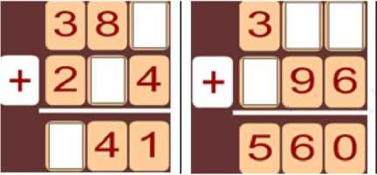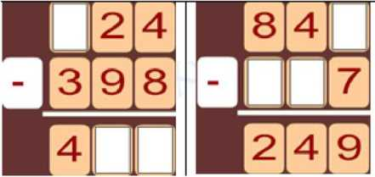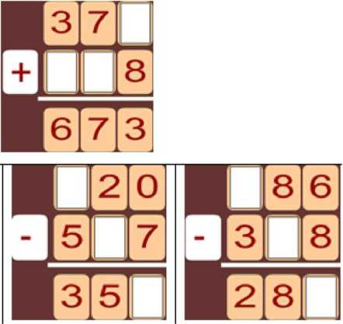

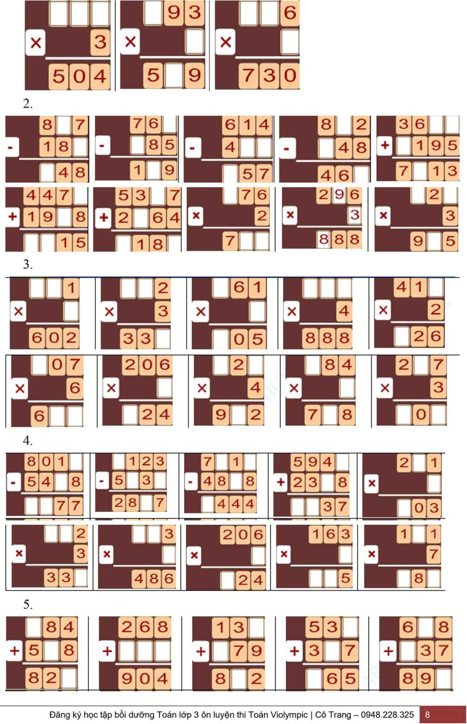

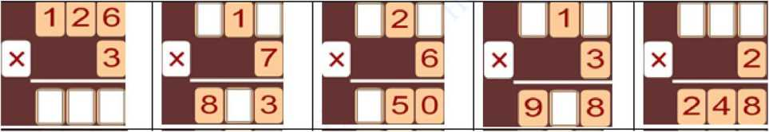

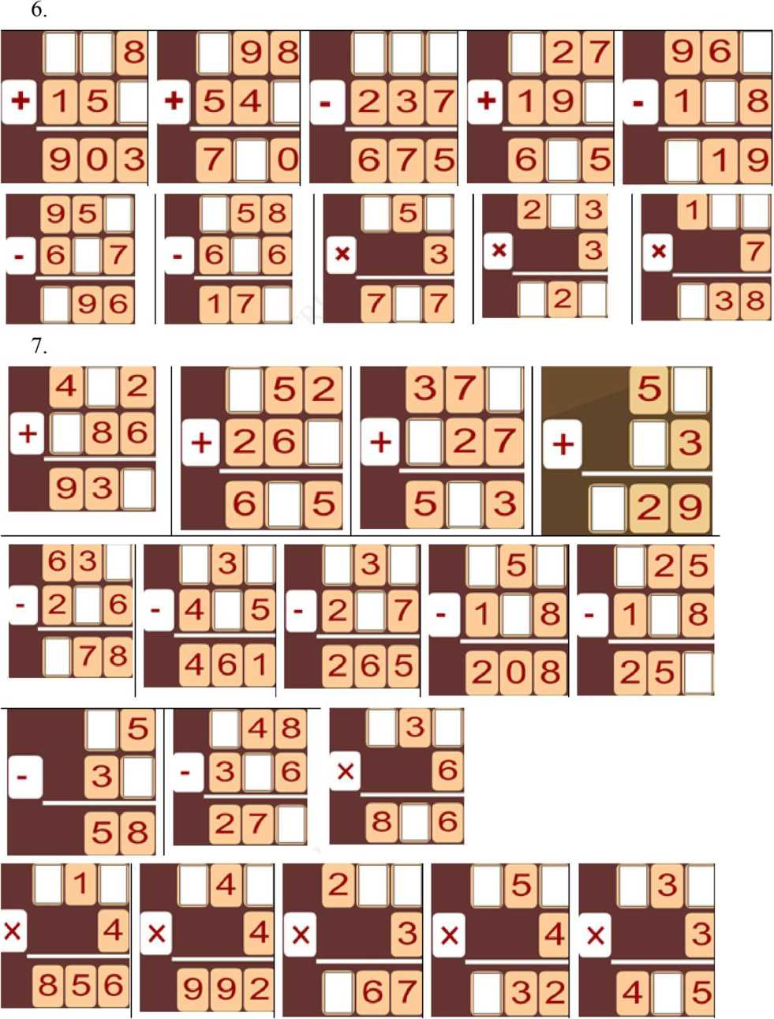

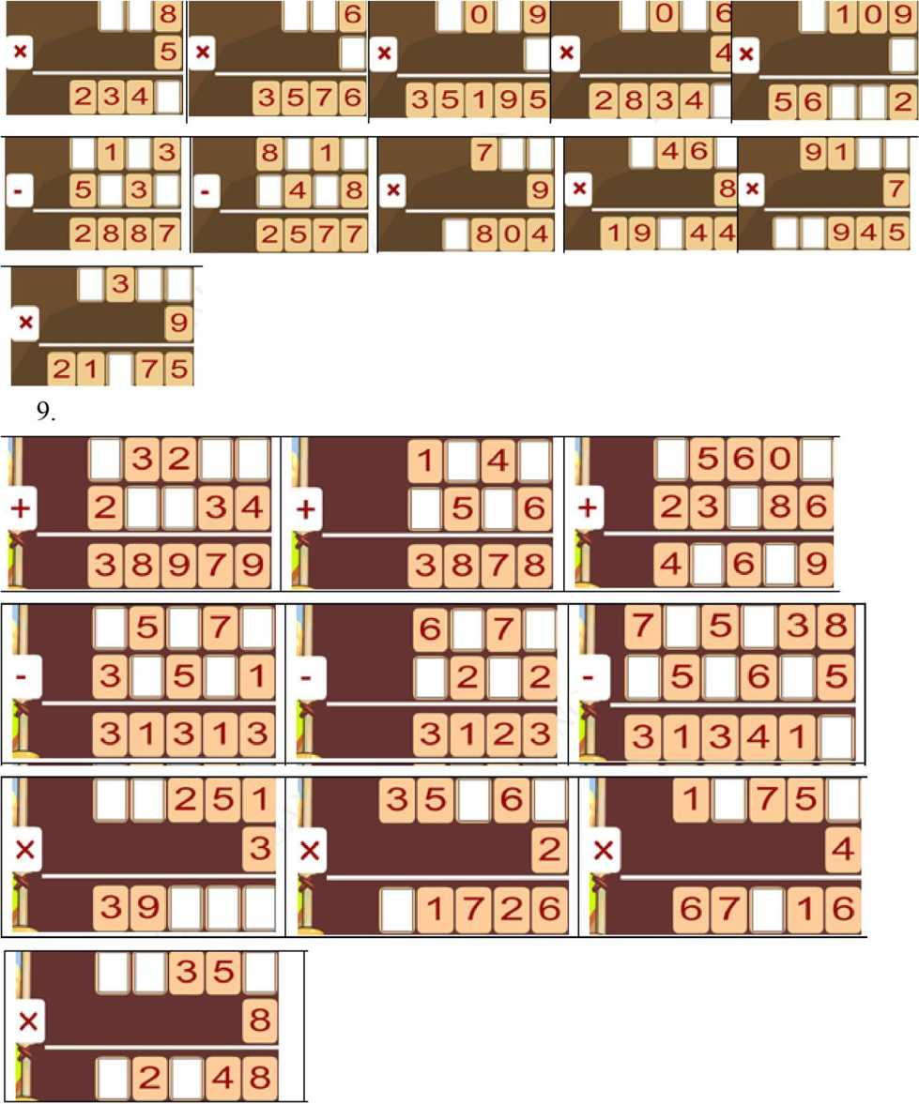

1. **- BÀI TẬP HSG**
2. Tính nhanh: 236 + 372 + 453 - 253 - 172 - 36
3. Tính nhanh: A = 15 X 2 + 15x3 + 15x5-100
4. Tínhnhanh: (6x8-48): (10+11 +12+13 + 14+15)
5. Tính nhanh: 53 + 8 x 53 + 53
6. Tính nhanh: 37 x 18 - 9 x74 +100
7. Tính nhanh: 15x2+15x3 - 15x5
8. Tính kết quả bằng cách họp lý:

a/25x18x4x2 b/ 6x28 + 72x6 c/7x4+ 13x5 + 20

1. Tính nhanh:
2. 178 + 284 + 370 - 84 - 78 - 70
3. 2 + 4 + 6 + 8 + 10+ + 38 + 40
4. Tính nhanh: 15 X 8 + 6 X 15 - 15 x4
5. Tính nhanh: 18 X 25 + 18 X 74 + 18

11 .Tính nhanh: 328 - 76 + 276 - 28

1. Tính nhanh: 2 +4 +6 +... + 18 +20.
2. Tính nhanh: 7 X 0 + 7 X 1 + 7x2 + 7x3 + 7x4-70 = ...
3. Tính nhanh: 1 + 2 +3 + 4 + + 9 + 10
4. Tính nhanh: 11 +22 +33 +....+ 77 + 88
5. Tính giá trị biếu thức:

612-342 : 9+ (102-68 )

1. Chọn đáp án đúng: Giá trị của biểu thức: 50 510 : 5 =

|  |  |
| --- | --- |
| A. 1012 B. 10102 | c. 1102 D. 112 |
| 18.Tính giá trị các biểu thức sau: |  |
| 14x3 + 23x4 | 23 X 5 - 96 : 4 |
| 16x3 + 55 : 5 | 968:8- 13 x7 |
| 69:3+21x4 | 36x3 -29 x2 |
| 72 : ( 107-99) | 5 X (145- 123) |
| 19.Thực hiện các phép tính sau: |  |
| a. (5 + 2) X 10x5 = | b. (10 + 3) X 4 + (8 - 6) X 3 = |
| c. (9 - 4) X 5 x2 = | d. (6 + 5) X2 + (8 - l)x3 = |

20.Thay các biểu thức sau thành tích của hai thừa số :  
a/9x2 + 9x4 b/bx3+bx5

21 .Kết quả phép nhân 12122 X 5 là:

A. 50500 B. 66610 c. 60610 D. 60510

1. Kết quả phép chia: 61218 : 6 là:

A. 10203 B. 1203 c. 1023 D.123.

1. Biểu thức: 4 X (20354 - 9638) có giá trị là:

A. 71778 B. 42864 c. 42684 D. 42846.

1. Biểu thức 51400 - 3500 : 5 có giá trị là:...
2. Ket quả của phép tính: 30155 : 5 là:...

26,. Điền số thích họp vào dấu  
*78 1 * 1 7 4 *

+4*5 X 4 -1*2

*~9~5^ 60^-*

682+ 158 =

*2:3 = 2*

D = 82.

1. Khoanh vào trước câu trả lời đúng.

Thứ tự thực hiện các phép tính trong biểu thức sau:

62 + 18 : 3x4

a. cộng - nhân - chia. b. nhân - chia - cộng

c. chia - nhân - cộng. d. cộng - chia - nhân

1. Giá trị của biểu thức: 75480 : 5 X 2 là:

A/7548 B/3192 c/30192

1. Kết quả của phép tính nhân: 28 X 4 là:

A=112; B = 121; c = 211;

1. Cộng, trừ nhẩm các tổng sau :

78 - 42 =

b. 306: (18: 2)

96726 : 6 - 12463

1. Hoa làm phép chia: 3694 : 7 = 526 dư 12. Không làm phép chia em hãy cho  
   biết Hoa làm đúng hay sai.
2. Tính giá trị của biểu thức:  
   a. 14x3 + 23x4

78 : 6 + 96 : 8

1. Tính

a. 8 x 5 X 7 =

1. Tính giá trị biếu thức sau: 134
2. Cho biểu thức: 3 X 26 + 48 :

Hãy đặt dấu ngoặc đơn thích họp để được biểu thức có giá trị bằng 84

b. 0:18 + 60 =

X (a xi - a: 1 ) X ax 34

6 + 2

1. Giá trị của biêủ thức (125 : 5) - (340 - 320) là bao nhiêu?
2. Giá trị của biêủ thức (420 - 200): (88 - 77) + 132 là bao nhiêu?
3. Điền số thích họp vào chỗ chấm:

5 + 5 + 5 + 5 + 5 + 5 = 5 X

8 + 8 + 8 + 8 + 8 = 8 X

1. Tính giá trị các biểu thức sau:

a) (26+ 17) X 8

b) 25 + 25 X 3

**HƯỚNG DẪN - GỢI Ý - ĐÁP SỐ**

I - BÀI TẬP VIOLYMPIC

Bài I: Tính giá trị các biểu thức sau:

|  |  |
| --- | --- |
| 1. 28 + 49+15 = 77+ 15 = 92 | 93.26 + 11 +47 = 84 |
| 2. 5x9-16 = 45-16 = 29 | 94. 78 X 7 - 424 = 546 - 424 = 122 |
| 3. 28 : 4 + 79 = 7 + 79 = 86 | 95. 56 + 7 + 234 = 63 + 234 = 297 |
| 4. 2x2x9 = 4x9 = 36 | 96.55 x 5 - 125 = 275 - 125 |
| 5. 400 + 60 + 5 = 460 + 5 = 465 | 97. 88 : 4 + 122= 22+ 122= 144 |
| 6. 123 + 555 = 678 | 98.86x2 = 172 |
| 7. 25:5x6 = 5x6 = 30 | 99.28 x5 = 140 |
| 8. 918-304 = 614 | 100. 52x3 = 156 |
| 9. 91 -27+ 18 = 64+ 18 = 82 | 101. 125 x8-8 = 1000-8 = 992 |
| 10. 198 + 201 =399 | 102. 7236:6= 1206 |
| 11. 503 +472-314=975-314 = 661 | 103. 9078 - 1944:6=9078 - 324 = 8754 |
| 12. 320 + 59 = 379 | 104. Biết A : 8 = 1036. |
| 13. 2x2x7 = 4x7 = 28 | Tính: (A + 832): 8 = 1140 |
| 14. 225 + 156 = 381 | 105. 125 x4 = 500 |
| 15. 4 x 8 + 584 = 32 + 584 = 616 | 106. 215 x4 = 860 |
| 16. 36:4:3 = 9:3 = 3 | 107. 154x5 = 770 |
| 17. 205 +45 =250 | 108. 48 : 8x7 = 42 |
| 18. 643-427 = 216 | 109. 9x4x2 = 72 |
| 19. 300 X 1 =300 | 110. 9x4 + 68 = 36 + 68= 104 |
| 20. 8 x9 + 345 = 72 + 345 =417 | 111. 9x6-18 = 54-18 = 36 |
| 21. 100-38 = 62 | 112. 9x8-37 = 72-37 = 35 |
| 22. 100-57 = 43 | 113. 9x2= 18 |
| 23. 100-46 = 54 | 114. 91 -48 = 26+ 17 |
| 24. 72:9 = 8 | 115. 100-65 = 63-28 |
| 25. 81 : 9 = 9 | 116. 62-37 = 53 -28 |
| 26. 18:9 = 2 | 117. 100 + 66-45 + 34= 166-45 + 34 |
| 27. 45 : 9 = 5 | = 121 +34 = 155 |
| 28. 81 : 9x2 = 9x2= 18 | 118. 27:9 = 3 |
| 29. 3x6:9=18:9 = 2 | 119. 18 : 9 = 2 |
| 30. 8642:2-421=4321-421=3900 | 120. 9:9=1 |
| 31. 1352 x 3 =4056 | 121. 3x4 + 5 = 12 + 5= 17 |

1. 995 : 8 = 124 dư 3
2. 900:3 = 300
3. 600:2 = 300
4. 205 +412 + 131=617+131=748
5. 22x4 = 88
6. 34x2 = 68
7. 11x5 = 55
8. 18 x 3 + 56 = 54 + 56 = 110
9. 20x4: 8 = 80 : 8 = 10
10. 128 x3 = 384
11. 107x5 = 535
12. 136x3 + 92 = 408 + 92 = 500
13. 468:6 = 78
14. 418:2=209
15. 268 x3=804
16. 54:6-9 = 9-9 = 0
17. 56:7 + 145=8+ 145= 153
18. A : 4 : 3 = 468, vậy A : 6 = 936
19. 72:9x 8 = 8 x8 = 64
20. 128 x4-328=512-328= 184
21. 24x5x2 = 120x2 = 240
22. 407 X 2 + 86 = 814 + 86 = 900
23. 95 : 5 = 19
24. 688:8-79 = 86-79 = 7
25. 308 x3 = 924
26. 129x4 = 516
27. 75 : (51 - 46) = 75 : 5 = 15
28. 7469+ 1475 = 8944
29. 2016 + 3710 = 5726
30. 2135- 1867 + 2468

= 268 + 2468 = 2736

1. 4598 + 3674 = 8272
2. 5386-2386-2000

= 3000-2000= 1000

1. 3x9-8 = 27-8 = 19
2. 3x6-9= 18-9 = 9
3. 4x7 + 14 = 28 + 14 = 42
4. 45 : 9 = 5
5. 134x3 =402
6. 92:4 = 23
7. 708:3:2 = 236:2= 118
8. 875 : 7-5 = 125-5 = 120
9. 29x3 x2 = 87x2 = 174
10. 28 x6:8 = 168:8 = 21
11. 358 + 164 + 89 = 522 + 89 = 611
12. 453 + 68-47 = 521 -47 = 474
13. 89-49 + 8 = 40 + 8 = 48
14. 55 +42- 17 = 97- 17 = 80
15. 46-9 = 17 + 20
16. 5 X (234- 158) = 5 x 76 = 380
17. 72 + 56 + 48 = 128 + 48 = 176
18. 34 X 4 + 156 = 136 + 156 = 292
19. 312-756:6 = 312- 126= 186
20. 135 + 107x4= 135 +428 = 563
21. 193 + 98 X 6 = 193 + 588 = 781
22. 15:5x9 = 3x9 = 27
23. 12:3x5 = 4x5 = 20
24. 12:3x9 = 4x9 = 36
25. 247 X 4 - 396 = 988 - 396 = 592
26. 912:3-78 = 304-78 = 226
27. 37 X 5 - 37 X 3 + 37 X 8 = 37 X (5 -
28. + 8 ) = 37x 10 = 370
29. 36 X (304 - 295) - 471 : 3 = 36 X 9

- 157 = 324- 157= 167

1. 4x3-12 = 12-12 = 0
2. 4x9 + 36 = 36 + 36 = 72
3. 4x3 +4= 12 + 4= 16
4. 4x7-2 = 28-2 = 26
5. 9483-5483-3000

= 4000-3000= 1000

1. 1043 x3 = 3129
2. 805 : 7 = 115
3. 5x5 = 25
4. 5x10 = 50
5. 3x6=18
6. 3x7 = 21
7. 5 x9-26 = 45-26= 19
8. 4x4 + 28 = 16 + 28 = 44
9. 5 x5 + 47 = 25 +47 = 72
10. 8 x7+ 15 = 56+ 15 = 71
11. 5 x7-23 =4x3
12. 4957 + 3896 = 8853
13. 218 x3 + 139 = 654+ 139 = 793
14. 9896:8- 1010

= 1237- 1010 = 227

1. 1400-240x5

=1400-1200 = 200

1. (143 + 357) X 3 = 500 x 3 = 1500
2. (356 + 823) X 7= 1179x7 = 8253
3. 63 : 9 X 8 = 8 X 7
4. 38 + 29 = 67
5. 81 -37 = 44
6. 61 -28 = 33
7. 59 + 26 = 85
8. 57 + 34 = 91
9. 39 + 32 = 71
10. 45 + 36 = 81
11. 19 + 25 + 26 = 70
12. 26 + 36+ 19 = 81
13. 54+ 17+ 19 = 90
14. 4x7 = 28
15. 3 x5 = 15
16. 5x8-7 = 40-7 = 33
17. 2104-2496 : 4

= 2104-624= 1480

1. 1276x4-3826

= 5104-3826= 1278

1. 1248:4+ 1698=312+1698 = 2010
2. 1782x4 = 7128
3. 1536x2+ 1514

= 3072+ 1514 = 4586

1. (18 X 7 - 14) X (12 : 4 - 3)

= (126 - 14) X (3 - 3) = 112x0 = 0

1. 1986x4- 1958

= 7944- 1958 = 5986

1. 495 x7:55 = 3465:55 = 63
2. 1359 x6:9 = 8154:9 = 906
3. 8624 :4 : 7 = 2156 : 7 = 308
4. 2034:3 x2 = 678x2= 1356
5. 999 + 4060 :4= 999 + 1015 = 2014
6. 1125 : 9x7 = 125 x7 = 875
7. 2013-7924 : 4 = 2013- 1981 =32
8. 29580:6:5 =4930:5 = 986
9. 65748:2 = 32874
10. 32578 + 46764 = 79342
11. 60948:4= 15237
12. (52341 -38567) X 5  
    = 13774 x 5 = 68870
13. 53789 + 28635 = 82424
14. 15368x4 = 61472
15. 19076x 5-56794

= 95380-56794 = 38586

1. 71054- 13569x4

= 71054-54276= 16778

**II - BÀI TẬP TỤ LUYỆN (có đáp án)**

1. 24x5 + 24x3 + 24x2

= 24 X (5 + 3 + 2) = 24 X 10 =240

1. 24x5 + 24x4 + 24

= 24x(5 + 4 + l) = 24x 10 = 240

1. 217x45 + 50x217 + 207x5

= 217 X (45 + 50 + 5) = 217 X 100 = 21700

1. 456 X 36 + 456 X 61 + 4 X 456 + 456

= 456 X (36+ 61 + 4+ 1) = 456 X 102 = 46512

1. (16x6+ 16x3 + 16)- (12x5 + 12x3+2 xl2)

= 16 X (6 + 3 + 1) - 12 X ( 5 + 3 + 2) = 16 X 10 - 12 X 10 = 40

1. (16 X 6+16 x3 + 16) - 12 X 5 - 12 X 3 - 2 xl2

= 16x(6 + 3 + 1) - 12 X ( 5 + 3+2) = 40

1. 213 x37 + 213 x39+ 23 x213 + 213

= 213 x( 37+ 39+ 23 + 1) = 213 X [( 37 + 23) + ( 39 + l)] = 213x 100

1. 9 + 9x3 + 18 : 2x6

= 9 + 9x3 + 9x6 = 9x( 1+3 +6) = 90

1. 2007x 16-2007x 14-2007x2 + 2007

= 2007 x( 16- 14-2 + 1) = 2007

10.3x9 + 18x2 + 2x9 + 9

= 3x9 + (9x2)x2 + 2x9 + 9

= 3x9 + 9x4 + 2x9 + 9 = 9x( 3+4 + 2 +1) = 9 X 10=90

1. (145 X 99 + 145) - (143 X 101 - 143)

= 145 X 100 - 143 X 100 = 100 X ( 145 - 143) = 200

1. 2006 X (43 X 10 - 2 X 43 X 5) + 100

= 2006 X [43 X (10 - 2 X 5) + 100 = 2006 X [43 X (10 - 10) + 100

= 2006 x43 x0 + 100= 100

1. 64 X 4 + 18 X 4 + 9 X 8

= 64x4 + 18x4 + 9x(4x2) = 4x (64 + 18 + 18) = 4x 100 = 400

1. 44x5 + 18 X 10 + 20x5

= (22 X 2) X 5 + 18 X 10+ 10 x2x5= 10 X (22 + 18+10) = 10 X 50 = 500  
15.3x4 + 4x6 + 9x2 + 18

= 4x(3 + 6) + 18 + 18 = 4x9 + 18x(l + 1) = 36 + 36 = 36 X 2 = 72

1. 2x5 + 5x7 + 9x3

= 5 X ( 2 + 7) + 9 X 3 = 5 X 9 + 9 X 3 = 9 X ( 5 + 3)= 72

1. 15:5 + 27:5 + 8:5

= (15 +27+ 8): 5 = 50: 5 = 10

1. 99 : 5-26 : 5-23 : 5

= [99 - (26 + 23)]: 5 = 50 : 5 = 10

1. (7 X 8 - 56): (2 + 4 + 6 + 8 + 112)

= ( 56 - 56): ( 2 + 4 + 6 + 8 +12) = 0

1. (2 + 125 + 6 + 145 + 112) X (42 - 6 X 7)

= (2+ 125 + 6+ 145+112 )x 0 = 0

1. (12 x6- 12x4- 12x2)x (347 + 125)

= 12 X ( 6-4-2) x( 347+125) = 0

1. (a X 7 + a X 8 - a X 15): (1 + 2 + 3 + + 10)

=(ax7+ax8-ax 15): ( 1 + 2 + 3 + ...+10)

= ax(7 + 8- 15): ( 1 + 2+...+10) = 0

1. 58 - 58 x( 6 + 54 - 60) = 58 - 58 X 0 = 58

24.32 + 63 X a x(axl-a:l) + 32x 8 + 32

= 32 + 63 X a X 0 + 32 X 8 + 32 = 32 X ( 1 + 8 + 1) = 320

1. ( 1 + 2 + 3+ 4 + ....+ 9 )x (21 x5-21 -4x21)

= ( 1+2 + 3+4+ .... +9) X 21 X (5-1-4) = 0

1. (9x7 + 8x9 - 15 x9): ( 1 + 3 + 5 + 7 + + 17 + 19)

= 9x(7 + 8-15):(l+3 + ... + 19) = 0

1. ( 2 + 4 + 6 + 8 + ... + 20 ) X ( 56 X 3 - 72 : 9 X 21)

= (2 + 4 + 6+ ...+ 20) x( 56x3-8x7x3)

= ( 2 + 4 + 6 + .. .+20) X ( 56 X 3 - 56 X 3) = 0

1. 5x20x4x2 = (5x2)x20x4= 10x20x4 = 800
2. 94 + 87 + 81 - 71 - 77 - 84 = (94 - 84) + (87 - 77) +(81 - 71)

= 10+10+10 = 30

1. 1999 - 2000 + 2999 - 3000 + 3999 - 4000 + 4999 - 5000 + 5999 - 1000

= (1999-1000)+(2999 - 2000) + (3999 - 3000)+ (4999 - 4000) + (5999 - 5000)

= 999 + 999 + 999 + 999 + 999

= (999 + 1) + (999 + 1) + (999 + 1) + ( 999 + 1) + ( 999 + 1) - 5

= 1000 X 5 - 5 = 5000 - 5 = 4995

31.7 + 7 + 7 + 7 + + 7 - 777 (Có 111 số 7) = 7 X 111 - 777 = 0

32. 2 - 4 + 6 - 8 + 10 - 12 + 14 - 16 + 18 - 20 + 22

= (2 + 6+ 10+ 14 + + 18 + 22) -(4 + 8 + 12+ 16 + 20)

=[(2 + 18) + ( 6+ 14) + 10 + 22] - [(4 + 16) + ( 8 + 12) + 20]

= ( 20 + 20 + 10 + 20 + 2) - ( 20 + 20 + 20) = 12

33.10+ 12+ 14+ 16 + ... + 80

= (10 + 80) + (12 + 78) + ...(44 + 46) = 90 + 90 + ...+ 90 ( Có 18 số 90)

= 90 X 18 = 1620

34. 60 -61 +50- 51 +40-41 +30- 31 +20-21 + 10- 11 +70

= 60-(60+ l) + 50-( 50+ l) + 40-(40+ l) + 30 -(30+ l) + 20-(20+ 1) +

10 - (10 + 1) + 70 = 70 - 1 X 6 = 64

**II - BÀI TẬP TỤ LUYỆN**

1. 236 + 372 + 453 -253 - 172-36

= (236 - 36) + ( 372 - 172) + (453 - 253)

= 200 + 200 + 200

= 600

1. A = 15 X 2 + 15 X 3 + 15 X 5 - 100

= 15 X (2 +3+ 5)- 100

= 15x10-100

= 150- 100 = 50

1. (6 X 8-48): (10 + 11 + 12 + 13 + 14 + 15)

= (48-48): (10+ 11 + 12+ 13 + 14+ 15)

= 0 : (10 + 11 + 12 + 13 + 14 + 15)

= 0

1. 53 + 8 x53 + 53

= 53 X (1 + 8 + 1)

= 53 X 10

= 530

1. 37 X 18 -9x74+100

= 37x2x9-9x74+ 100

= 74x9-9x74+ 100

= 0+100

= 100

1. 15x2+15x3-15x5

= 15 X (2+ 3-5)

= 15x(5-5)

= 15x0

= 0

1. Tính kết quả bằng cách hợp lý :

|  |  |  |
| --- | --- | --- |
| a/ 25 X 18x4x2 | b/ 6 X 28 + 72 X 6 | c/7 X 4 + 13x5 + 20 |
| = (25 X 4) X (18 X 2) | = 6 X (28 + 72) | = 7x5-7+13x5 + 20 |
| = 100 X 36 | = 6 X 100 | = 5 X (7 + 13)+ 20-7 |
| = 3600 | = 600 | = 5 x20 + 13 |
|  |  | = 100 + 13 = 113 |

1. Tính nhanh:

a) 178 + 284 + 370- 84- 78 - 70

= (178 - 78) + (284 - 84) + (370 - 70)

100 + 200 + 300

600

b) 2 + 4 + 6 + 8 + 10 + + 38 + 40

= 0 + 2 + 4 + 6 + 8+10 + + 38 + 40  
= (0 + 40) + (2 + 38) + ... + (18 + 22) + 20

= 40 + 40 + ... + 40 + 20

10 *số 40*

= 40x 10 + 20=400 + 20 = 420

1. Tính nhanh: 15 X 8 + 6 X 15 - 15 X 4

= 15 X (8+ 6-4)

= 15 X 10= 150

1. Tính nhanh: 18 X 25 + 18 X 74 + 18

= 18 X (25 + 74+ 1)

= 18 X 100= 1800

11 .Tính nhanh: 328 - 76 + 276 - 28

= (328-28)+ (276-76)

= 300 + 200 = 500

1. Tính nhanh: 2 + 4 + 6 +... + 18 + 20.

= 0 + 2 + 4 + 6+... + 18 + 20

= (0 + 20) + (2 + 18)+ ...+ (8 + 12)+ 10

= 20 + 20 + ^ + 20 + 10

5 Số 20

= 20x5 + 10

= 100+ 10= 110

1. Tính nhanh: 7x0 + 7x1+7x2 + 7x3 + 7x4-70

=7x0+7x1+7x2+7x3+7x4-7x10

= 7 X (0 + 1+2 + 3+4-10)

=7x0=0

1. Tính nhanh: 1 + 2 +3 + 4 + + 9 + 10

= 0+1 + 2+3 + 4+ + 9+ 10

= (0 + 10) + (l + 9) + ...+ 5

= 10 + 10 + - +10 + 5

5 số 10

= 10x5 + 5

= 11 X 5 = 55

1. Tính nhanh: 11 +22 + 33 +....+ 77 + 88

= (11 + 88) + (22 + 77) + (33 + 66) + (44 + 55)

= 99 + 99 + 99 + 99

= 99x4= 100x4-4 = 400-4 = 396

1. Tính giá trị biếu thức:

612-342: 9+ (102-68 )

= 612-38 + 34

= 574 + 34

= 608

1. Chọn đáp án đúng: Giá trị của biểu thức: 50 510 : 5 =

A. 1012 B. 10102

1. Tính giá trị các biểu thức sau:  
   14x3 + 23x4  
   = 42 + 92  
   = 134

16x3 + 55 : 5

= 48 + 11

= 59

69:3+21 X 4

= 23 + 84

= 107

72 : ( 107-99)

= 72: 8

c.1102 D. 112

23 X 5 - 96 : 4

= 115-24

= 91

968:8 - 13 x7

= 121-91

= 30

36x 3 -29 x2

= 108-58

= 50

5 X (145- 123)

= 5 X 22

= 110

1. Thực hiện các phép tính sau:
2. (5 + 2) X 10 X 5 = 7 X 10 X 5 = 70 X 5 = 350
3. (10 + 3) X 4 + (8 - 6) X 3 = 13 X 4 + 2 X 3 = 52 + 6 = 58
4. (9 - 4) X 5 X 2 = 5x5x2 = 25 x2 = 50
5. (6 + 5) X 2 + (8 - 1) X 3 = 11 X 2 + 7 X 3 = 22 + 21 = 43
6. Thay các biểu thức sau thành tích của hai thừa số :

9x2 + 9x4 = 9x(2 + 4) = 9x6

bx3 + bx5 = bx(3 + 5) = bx8

21 .Kết quả phép nhân 12122 X 5 là:

A. 50500 B. 66610 **c. 60610** D. 60510

1. Kết quả phép chia: 61218 : 6 là:

**A. 10203** B. 1203 c. 1023 D.123.

1. Biểu thức: 4 X (20354 - 9638) có giá trị là:

A.71778 **B. 42864** c. 42684 D. 42846.

1. Biểu thức 51400 - 3500 : 5 có giá trị là: 50700
2. Kết quả của phép tính: 30155 : 5 là: 6031
3. Điền số thích họp vào dấu

478 151 742 72:3 =24

+ 475 X 4 - 132

953 604 610

1. Khoanh vào truớc câu trả lời đúng.

Thứ tự thực hiện các phép tính trong biểu thức sau: 62 + 18 : 3 X 4

a. cộng- nhân- chia. b. nhân- chia - cộng.

**c. chia - nhân - cộng.** d. cộng - chia - nhân

1. Giá trị của biểu thức: 75480 : 5 X 2 là:

A:7548 B:3192 **C: 30192**

1. Ket quả của phép tính nhân: 28 X 4 là:

**A=112;** B=121; c = 211; D = 82.

1. Cộng, trừ nhẩm các tổng sau:

78 -42 = 36 682 + 158 = 840

1. Hoa làm phép chia 3694 : 7 = 526 du 12. Không làm phép chia em hãy cho  
   biết Hoa làm đúng hay sai.

Trả lời: Sai vì số dư lớn hơn số chia.

306 :( 18 :2 )

= 306 : 9

= 34

96726 : 6 - 12463

= 16121 - 12463

= 25

1. Tính

a. 8 X 5 X 7 = 40 X 7 = 280

1. Tính giá trị biếu thức sau:

134 X (a xi - a : 1 ) X a X 34

= 3658

b. 0 : 18 + 60 = 0 + 60 = 60

1. Tính giá trị của biểu thức  
   14 X 3 +23 X 4  
   = 42 + 92  
   = 134  
   78 : 6 + 96 : 8  
   = 13 + 12

= 134x(a-a)xax34=134x0xax34 = 0

1. Cho biểu thức: 3 X 26 + 48 : 6 + 2

Hãy đặt dấu ngoặc đơn thích họp để được biếu thức có giá trị bằng 84

Đáp án: 3 X 26 + 48 : (6 + 2) = 84

1. Giá trị của biêủ thức (125 : 5) - (340 - 320) là bao nhiêu?

Hướng dẫn

(125 : 5)-(340-320) = 25-20 = 5

1. Giá trị của biêủ thức (420 - 200): (88 - 77) + 132 là bao nhiêu?

Hướng dẫn

(420-200): (88 - 77) + 132 = 220 : 11 + 132 = 20 + 132 = 152

1. Điền số thích họp vào chồ chấm:
2. 5 + 5 + 5 + 5 + 5 + 5 = 5x6
3. 8 + 8 + 8 + 8 + 8 = 8x5
4. Tính giá trị các biểu thức sau:

a) (26+ 17) X 8 b) 25 + 25 X 3

= 43 x 8 =25 x(l+3)

= 344 = 25 X 4

= 100